Занятие по окружающему миру детей 4-5 лет
«Пришла Весна»
Цель: Закрепить представления детей о весне, ее признаках.
Задачи:
- уточнить и обобщить представления детей о характерных признаках весны, расширить знания детей о весне;
- расширять и активизировать словарь по теме;
Взрослый показывает игрушечного медвежонка или картинку с изображением медвежонка, который потягивается и трет глаза.

«Смотри, кто к нам пришел! Это Мишутка. Он спал всю зиму в своей берлоге и только что проснулся. Но он ничего не понимает: почему стало так светло? Почему капает с крыши? Давай расскажем Мишутке, какое сейчас время года и что изменилось!»
Вопрос к ребенку:
«Какое сейчас время года? (Весна). А какое было до весны? (Зима). Правильно!»
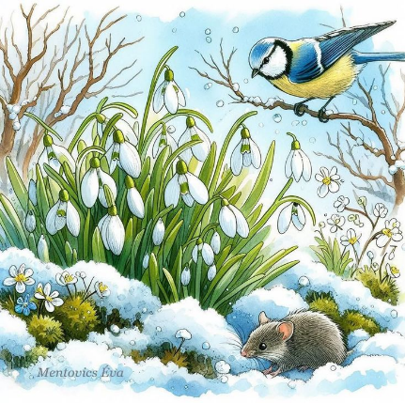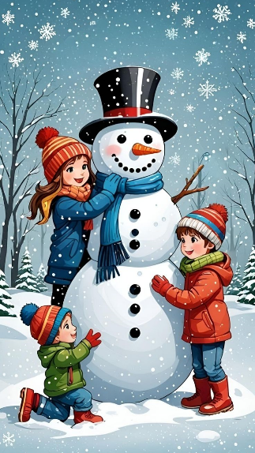
«Весенние приметы» с опорой на наглядность
Показываем картинки.
Взрослый показывает картинку зимы и весны рядом:
«Давай поможем Мишутке заметить, что изменилось. Слушай внимательно!»
По каждой примете — короткий вопрос ребенку:
Примета. Вопрос ребенку
Солнце «Зимой солнце светило, но грело слабо. А сейчас какое солнце? (Яркое, теплое, греет сильнее)»
Снег «Зимой снег был белый, пушистый. А весной что с ним происходит? (Тает, темнеет, становится грязным, текут ручьи)»
День «Зимой день был короткий, рано темнело. А весной? (День стал длиннее, светает раньше)»
Птицы «Зимой многие птицы улетели в теплые края. А весной они... (возвращаются). Каких птиц мы ждем? (Грачей, скворцов)»
Одежда «Зимой мы надевали шубы, шапки, валенки. А весной что надеваем? (Куртки полегче, шапки тоньше, резиновые сапоги)»

Практическое задание «Что сначала, что потом?» (3–4 минуты)
Цель: Понимание последовательности событий (развитие логического мышления).
Взрослый выкладывает на столе у ребенка три картинки вразнобой
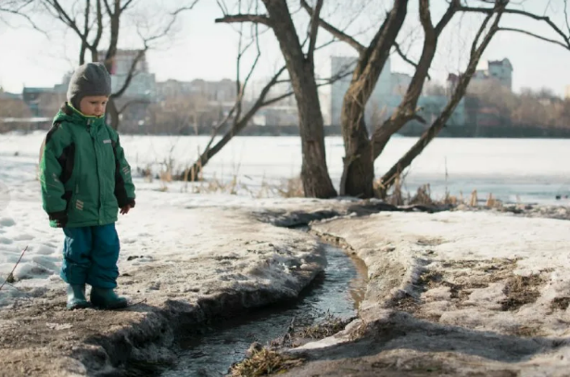
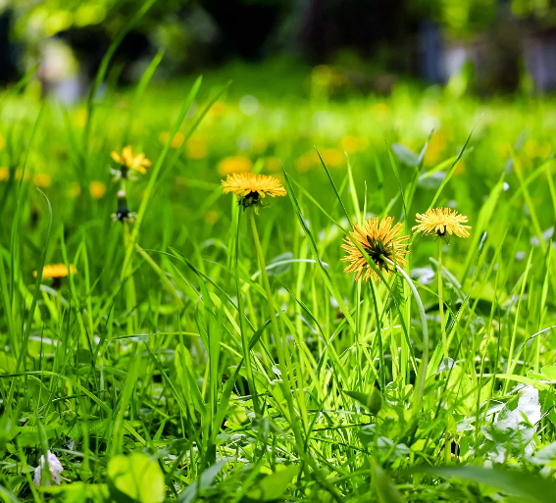
1. Сугробы, дети в шубах.
2. Тает снег, бегут ручьи.
3. Появилась травка, распустились листья.
«Мишутка перепутал картинки. Давай разложим их по порядку: что было сначала (зима), что потом (ручьи), что наступило сейчас (зеленая травка)?»
Ребенок называет последовательность. Если есть возможность — раскладывает карточки у себя на столе.
Предлагаем родителю поиграть с ребёнком в игру «Весенние слова»
Взрослый называет слово, ребенок хлопает в ладоши, если слово «весеннее» (подходит к весне), и топает, если нет. Если я скажу про весну — хлопай, если нет — топай!»
«Мишутка хочет проверить, как ты запомнил весенние приметы. Если я скажу про весну — хлопай, если нет — топай!»
Слова:
· Капель — хлопок
· Снеговик — топот
· Подснежник — хлопок
· Санки — топот
· Ручей — хлопок
· Сосулька — хлопок
· Шуба — топот
· Скворечник — хлопок

